Управление образования и науки Липецкой области

Государственное областное бюджетное
профессиональное образовательное учреждение
«Грязинский технический колледж»

Методические указания

к выполнению домашней контрольной работы специальности 23.02.03. «Техническое обслуживание и ремонт автомобильного транспорта)»
(заочное отделение)

по дисциплине «Техническая механика»

Подготовил: преподаватель Ушакова О. А..
Рассмотрено на заседании
цикловой комиссией
технических дисциплин
Председатель
________________Усова Л. А.
«___» ________________ 2017 г.

Грязи, 2017
Составитель: О. А. Ушакова – преподаватель спецдисциплин Грязинского технического колледжа

ОГЛАВЛЕНИЕ
Пояснительная записка
I. Общие методические указания по изучению дисциплины
II. Задания и методические указания по выполнению контрольной работы
Заключение
Список литературы
Аннотация
Методические указания предназначены для студентов специальности 23.02.03. Техническое обслуживание и ремонт автомобильного транспорта и разработаны согласно требованиям ФГОС третьего поколения.
Методические указания совершенствуют методику преподавания дисциплины, реализует передовой опыт образования, включают в себя тематический план, краткий курс теоретического материала для каждого задания контрольной работы, материалы для самостоятельной работы студентов, пример выполнения задания, задания, разработанные по 30 вариантам, справочный необходимый материал. Методические указания предназначены для активизации самостоятельной деятельности студентов по специальности 23.02.03. Техническое обслуживание и ремонт автомобильного транспорта и являются частью учебно-методического комплекса по дисциплине.
.

Пояснительная записка.

Государственным образовательным стандартом среднего профессионального образования для студентов заочного отделения специальности 23.02.03. Техническое обслуживание и ремонт автомобильного транспорта предусмотрено выполнение контрольной работы по дисциплине «Техническая механика».
Данный курс знакомит студентов с основами расчета основных деталей машин.
В результате изучения курса «Техническая механика» студенты должны уметь:
- производить расчеты на растяжение и сжатие, на срез, смятие, кручение и изгиб;
- выбирать детали и узлы на основе анализа их свойств для конкретного применения;
- производить расчеты на прочность деталей машин и механизмов
знать:
- основные понятия и аксиомы теоретической механики, законы равновесия и перемещения тел;
- методики выполнения основных расчетов по теоретической механике, сопротивлению материалов и деталей машин;
- основы проектирования деталей и сборочных единиц;
- основы конструирования;
- методику выполнения расчетов на прочность основных деталей машин и механизмов.
Содержание дисциплины ориентировано на подготовку студентов к освоению профессиональных модулей ОПОП по специальности 23.02.03. Техническое обслуживание и ремонт автомобильного транспорта и овладению профессиональными компетенциями (ПК)

ПК 1.2. | - | Осуществлять технический контроль при хранении, эксплуатации, техническом обслуживании и ремонте автотранспортных средств.
ПК 1.3. | - | Разрабатывать технологические процессы ремонта узлов и деталей
ПК 2.3. | - | Организовывать безопасное ведение работ при техническом обслуживании и ремонте автотранспорта

В процессе освоения дисциплины у студентов должны формировать общие компетенции (ОК) (Приложение 2):

ОК 1 | - | Понимать сущность и социальную значимость своей будущей профессии, проявлять к ней устойчивый интерес
ОК 2. | - | Организовывать собственную деятельность, определять методы и способы выполнения профессиональных задач, оценивать их эффективность и качество
ОК 3 | - | Решать проблемы, оценивать риски и принимать решения в нестандартных ситуациях
ОК 4. | - | Осуществлять поиск, анализ и оценку информации, необходимой для постановки и решения профессиональных задач, профессионального и личностного развития.
ОК 5. | - | Использовать информационно-коммуникационные технологии для совершенствования профессиональной деятельности.
ОК 6. | - | Работать в коллективе и команде, обеспечивать ее сплочение, эффективно общаться с коллегами, руководством, потребителями.
ОК 7. | - | Ставить цели, мотивировать деятельность подчиненных, организовывать и контролировать их работу с принятием на себя ответственности за результат выполнения заданий.
ОК 8. | - | Самостоятельно определять задачи профессионального и личностного развития, заниматься самообразованием, осознанно планировать повышению квалификации.
ОК 9 | - | Быть готовым к смене технологий в профессиональной деятельности.
ОК 10. | - | Исполнять воинскую обязанность, в том числе с применением полученных профессиональных знаний.
Контрольная работа состоит из трех практических заданий и двух теоретических.
Контрольная работа призвана сформировать у студентов методику расчетов по основным темам дисциплины: «Плоская система сил», «Растяжение (сжатие)», и «Кинематический расчет привода».
В методических указаниях представлены указания по выбору темы, оформлению работы, содержательные требования, варианты контрольной работы с методическими пояснениями, а также указан список литературы, Интернет – ресурсов, которыми студент может воспользоваться при выполнении контрольной работы.

Общие методические рекомендации по изучению дисциплины

ТЕМАТИЧЕСКИЙ ПЛАН
дисциплины ТЕХНИЧЕСКАЯ МЕХАНИКА
№ | Наименование разделов (тем) | Количество часов
№ | Наименование разделов (тем) | максимальная учебная нагрузка | самостоя-тельная учебная работа | обязательная аудиторная учебная нагрузка, в т.ч.
 |  |  |  | всего занятий | в том числе
 |  |  |  |  | теория | ПЗ | КП
1 | Раздел 1. Теоретическая механика | 110 | 100 | 10 | 4 | 6
2 | Раздел 2. Сопротивление материалов | 94 | 88 | 6 | 4 | 2
3 | Раздел 3. Детали машин | 51 | 47 | 4 | 2 | 2
 | ИТОГО | 255 | 235 | 20 | 10 | 10

Рекомендуется такая последовательность изучения материала:
1. Ознакомиться с содержанием программы (к данному заданию).
2. Изучить теоретические и практический материал к данному заданию. Сначала внимательно и вдумчиво прочитать материал темы, разобраться в основных понятиях, определениях, законах, правилах, следствиях и тд и их логической взаимосвязи. Затем приступите ко второму этапу – тщательному изучению материала во всех подробностях, конспектируя основные положения, определения, доказательства и правила.
3, Ответить на вопросы самопроверки, которые указаны в методических указаниях по организации и проведению самостоятельной работы студентов. При затруднении с ответами снова вернуться к учебнику и разобраться в соответствующем материале.
4. Закрепить усвоение материала путем разбора решенных задач, которые приведены в данных методических указаниях ниже по каждому заданию. Приступая к выполнению задания, не следует ограничиваться изучением только той темы, которая имеет непосредственное отношение к данной задаче. Предварительно должны быть изучены и другие вопросы, касающиеся содержания задачи.
После изучения всего материала студентами выполняется одна контрольная работа, задания которой охватывают все разделы дисциплины. Задачи контрольной работы даны в последовательности тем программы и поэтому должны решаться постепенно по мере изучения материала.
При выполнении контрольной работы необходимо соблюдать следующие требования:
- контрольная работа выполняется в отдельной тетради от руки или в печатном виде на листах формата А4, с соблюдением требований ЕСКД;
- титульный лист выполняется следующим образом:
для печатания

Управление образования и науки Липецкой области

ГОБПОУ Грязинский технический колледж

Шифр №_____________

Контрольная работа
по дисциплине
«Техническая механика»

Студента: ____________________
Группы:
Специальности: Техническое обслуживание и ремонт автомобильного транспорта

2017, Грязи

для тетради

Управление и образования Липецкой области
ГОБПОУ Грязинский технический колледж

Шифр №__________

Контрольная работа
по дисциплине
«________________________»

Студента: _____________
Группы:
Специальности: Техническое обслуживание и ремонт автомобильного транспорта

2017, Грязи

Работу необходимо выполнять четко и аккуратно. Каждую задачу начинать с новой страницы. В конце оставить страницу для рецензии.
На последней страницы следует написать полностью наименование и год издания методических указаний, из которых взято задание, и используемую литературу.
Необходимо полностью переписать условие, составить эскиз с обозначением сил, моментов и других величин, предусмотренных условием задачи или вытекающих из решения. Решение необходимо выполнять в общем виде, после чего проставить числовые значения в том порядке, в каком они стоят, и получить искомый результат, придерживаясь стандартных обозначений. Каждое решение задачи должно быть выполнено в определенной последовательности, обосновано теоретически, пояснено необходимым текстом и краткими формулировками произведенных действий.
Все вычисления в задачах следует производить в единицах СИ, тщательно проверять подстановки значений, соблюдая размерности. Если возможно, проверить правильность ответа, решив задачу вторично каким-либо иным путем.
Выполненную контрольную следует своевременно отправить на проверку преподавателю.
После получения зачтенной контрольной работы необходимо внимательно изучить рецензию и все замечания преподавателя, обратив внимание на ошибки, доработать материал.
В процессе изучения каждый студент в зависимости от определенного для него варианта выполняет 3 задачи и отвечает на два теоретических вопроса.
Вариант контрольного задания определяется по двум последним цифрам шифра студента.

II. Задания и методические указания по выполнению контрольной работы
Практические задания
Задание 1
Задание. Определить реакции в опорах балки (исходные данные принять по таблице1 и рисунку 1 Приложения).

Краткий теоретический материал
Момент силы относительно точки
Момент силы относительно определяется произведением модуля силы на длину перепендикуляра, опущенного на линию действия силы (рис.1)
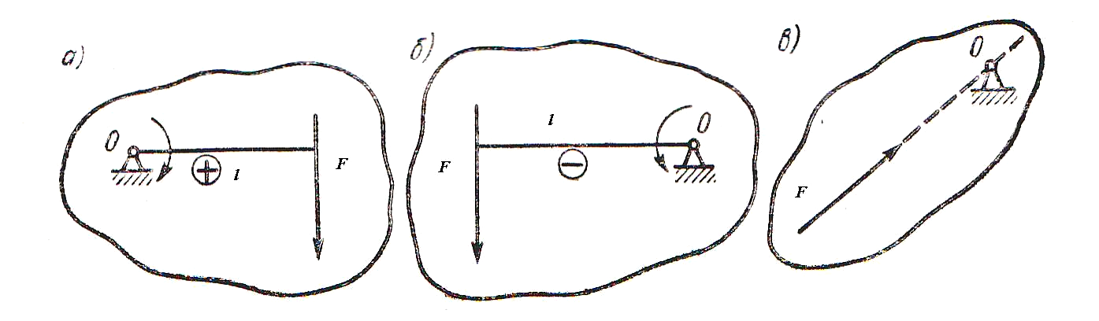
Рис.1 Момент силы относительно точки
М₀(F) = F*l.
Момент принято считать положительным, если сила стремиться вращать тело по часовой стрелке (рис.1а), и отрицательным – если против часовой стрелки (рис.1б). Когда линия действия силы проходит через данную точку, ее момент относительно этой точки равен нулю, так как в рассматриваемом случае плечо равно нулю (рис.2в).

Опорные устройства балочных систем
Очень часто в машинах и конструкциях встречаются тела удлиненной формы, которые называются балками. Балочные системы имеют специальные опорные устройства для сопряжения их с другими элементами и передачи на них усилий. Выделим следующие типы опор.
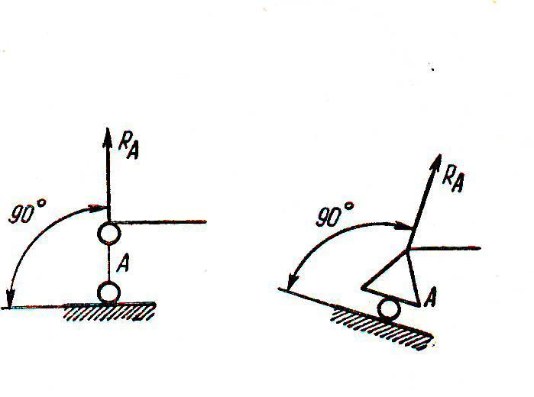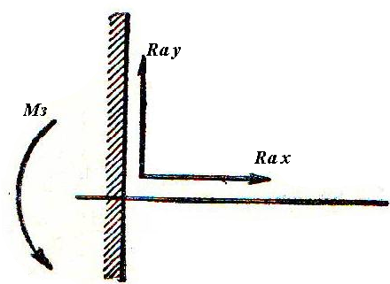
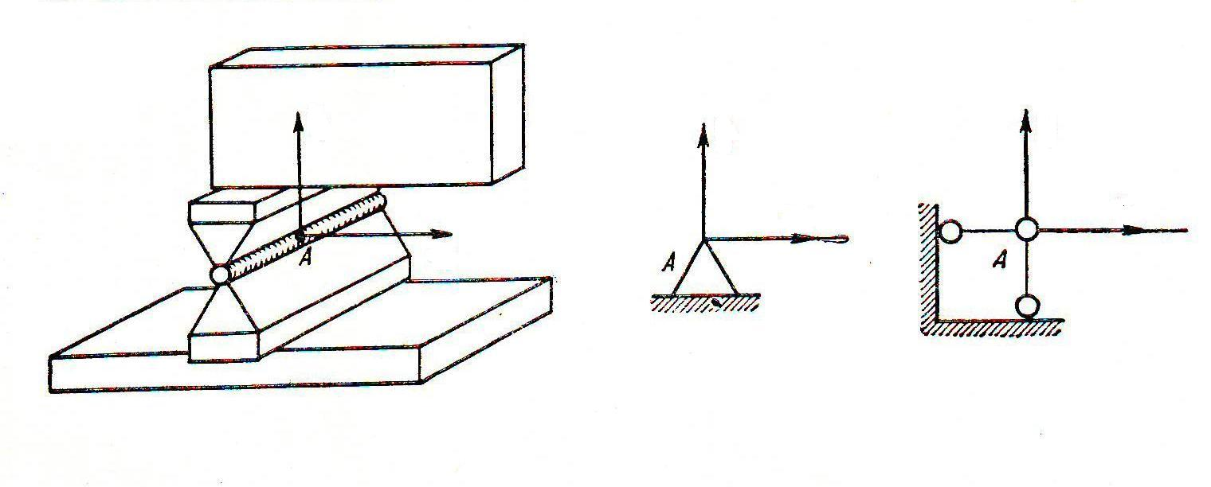
R_{Аy}
R_{Аy}
R_{Ах}
R_{Ах}

Рис.1 Рис.2 Рис.3
Шарнирно- подвижная опора (рис 1) Опорная реакция R_{А} направлена перпендикулярно к опорной поверхности.
Шарнирно-неподвижная опора (рис.2). Реакция опоры состоит из вертикальной и горизонтальной составляющих R_{АХ} и R_{АУ}.
Жесткая заделка (рис.3). Опорная реакция состоит из трех неизвестных: вертикальной и горизонтальной составляющих R_{АХ} и R_{АУ} и реактивного момента М_{А}.
Виды нагрузок
Если передача нагрузки происходит в одной точке, то нагрузку называют сосредоточенной.
Часто нагрузка распределена по значительной площадке или линии тогда нагрузку считают распределенной, распределенную нагрузку можно заменить равнодействующей сосредоточенной силой (Рис. 4)
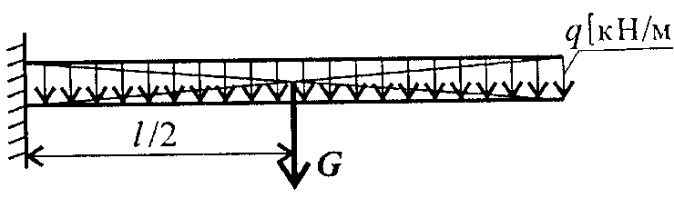
Рис.4
где: q – интенсивность нагрузки; l – длина стяжения; G = ql – равнодействующая распределенной нагрузки.

Ход выполнения
1. Кратко повторить теоретический материал по теме «Плоская система произвольно расположенных сил.
2. Числовые данные и схему своего варианта принять по таблице 1 и рисунку 1 приложения.
3. Начертить схему и записать «Дано».
4. Выбрать расположение координатных осей, совместив ось X с балкой, а ось Y направив перпендикулярно к оси балке.
5. Произвести необходимые преобразования заданных активных сил: силу, наклоненную под углом к оси балки, заменить двумя взаимно перпендикулярными составляющими, а равномерно распределенную нагрузку – ее равнодействующей, приложенной в середине участка распределенной нагрузки.
6. Освободить балку от опор, заменив их действие реакциями опор,
7. Составить уравнения равновесия статики для плоской системы сил.
8. Из составленных уравнений определить неизвестные реакции.
9. Проверить правильность найденных опорных реакций по уравнению, которое не было использовано для решения задач.
10. Сделать вывод о правильности найденных реакций.

Пример выполнения задания
Задание. Двухопорная балка с шарнирными опорами А и В нагружена сосредоточенной силой F, распределенной нагрузкой с интенсивностью g и парой сил с моментом m. Определить реакции опор.
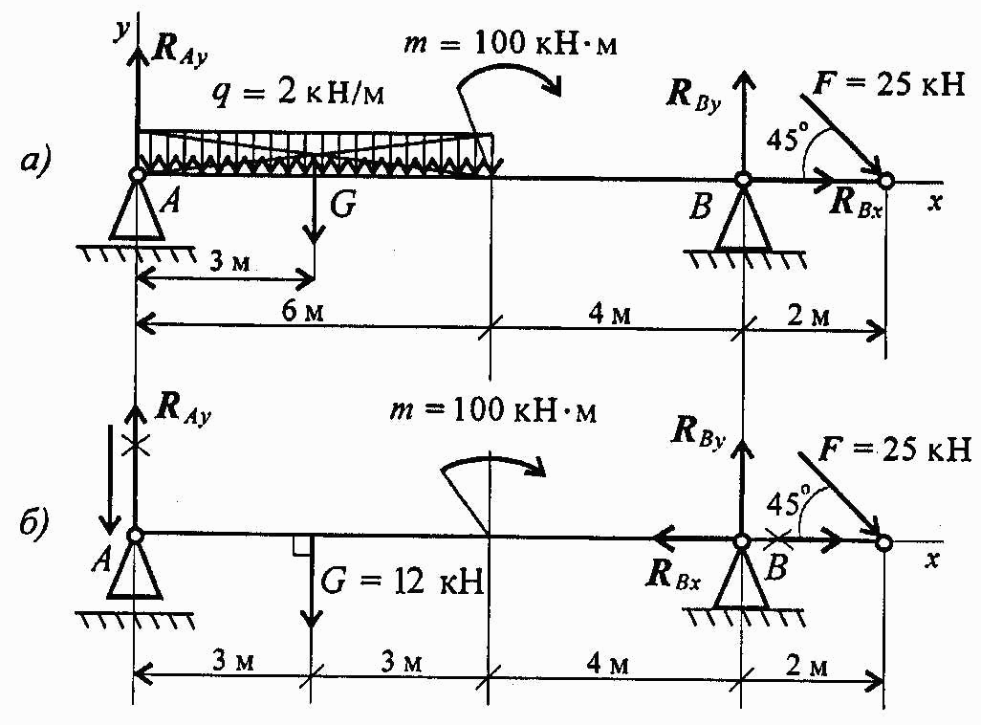
Рис.5
Решение
- Левая опора (точка А) — подвижный шарнир, здесь реакция направлена перпендикулярно опорной поверхности. Правая опора (точка В) — неподвижный шарнир, здесь наносим две составляющие реакции вдоль осей координат.
- Использовать первую форму уравнений равновесия нецелесообразно.
- Заменяем распределенную нагрузку сосредоточенной: G = q* l.;
G = 26 = 12KH.
Сосредоточенную силу помещаем в середине пролета.
- Наносим возможные реакции в опорах (направление произвольное)
- $\left\{\begin{matrix}\sum_{0}^{n}{m_{\text{kA}}(F_{k})=0;} \\ \sum_{0}^{n}{m_{\text{kB}}(F_{k})=0;} \\ \sum_{0}^{n}{F_{\text{kx}}=0\text{.}}\end{matrix}\right.$Для решения выбираем уравнение равновесия в виде:

6. Составляем уравнения моментов относительно точек крепления:
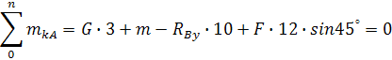
Реакции направлена верно.
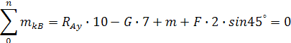
Реакция отрицательная, следовательно, R_{Ay} нужно направить в противоположную сторону.
7. Используя уравнение проекций, получим.
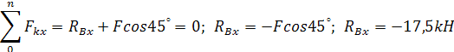
Реакция отрицательна, на схеме ее направление будет противоположно выбранному.
8. Проверка. Для этого используем четвертое уравнение равновесия
Подставим полученные значения реакций. Если условие выполнено, решение верно: -5,1 - 12 + 34,6 - 25 • 0,7 = 0.
Приложения
Таблица 1 – исходные данные
№ схемы на рис. 6 |  |  |  |  |  |  |  |  |  | F | М | q
1 | 2 | 3 | 4 | 5 | 6 | 7 | 8 | 9 | 10 | F | М | q
Варианты |  |  |  |  |  |  |  |  |  | кН | кН*м | кН/м
00 | 01 | 02 | 03 | 04 | 05 | 06 | 07 | 08 | 09 | 2 | 1 | 2
10 | 11 | 12 | 13 | 14 | 15 | 16 | 17 | 18 | 19 | 5 | 5 | 3
20 | 21 | 22 | 23 | 24 | 25 | 26 | 27 | 28 | 29 | 4 | 8 | 4

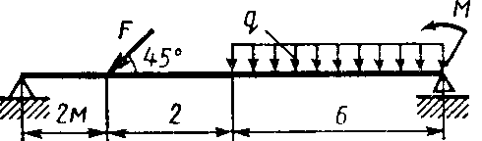1. | 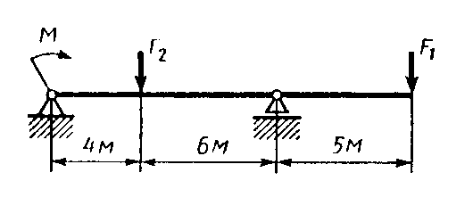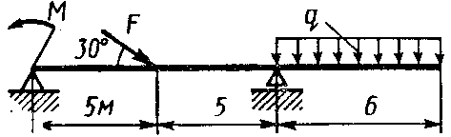2.
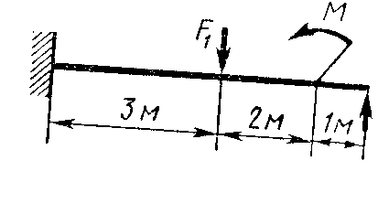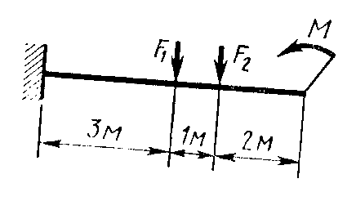3. | 4.
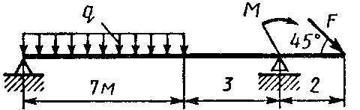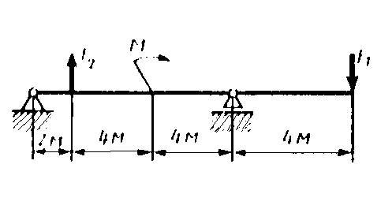5. | 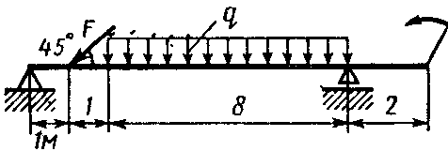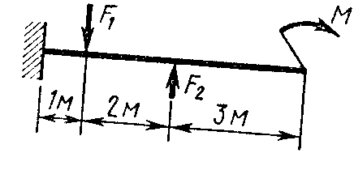6.
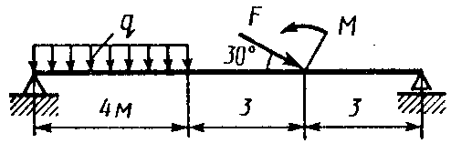7. | 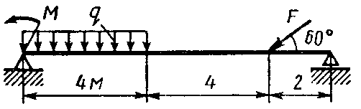8.
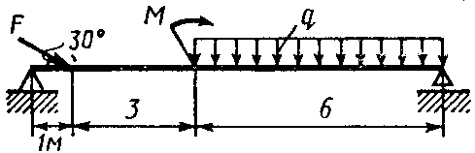9. | 10

Рис. 1 Исходные данные

Задание 2
Задание: Построение эпюр нормальных сил, нормальных напряжений и деформаций ступенчатого бруса (исходные данные принять по таблице1 и рисунку 1 Приложения).

Краткая теория
Продольная сила при растяжении и сжатии
Растяжением или сжатием называют вид нагружения, при котором в поперечном сечении бруса возникает только один внутренний силовой фактор — продольная сила.
Продольные силы меняются по длине бруса. При расчетах после определения величин продольных сил по сечениям строится график — эпюра продольных сил. Если продольная сила направлена от сечения, то брус растянут. Если продольная сила направлена к сечению, то брус сжат. Сжатие считают отрицательной деформацией.

Напряжения при растяжении и сжатии
При растяжении и сжатии в сечении действует только нормальное напряжение.
$$σ=\frac{N_{z}}{A}$$
Направление и знак напряжения в сечении совпадают с направлением и знаком силы в сечении.
Размерность (единица измерения) напряжений —Н/мм² (МПа).
При определении напряжений брус разбивают на участки нагружений, в пределах которых продольные силы не изменяются, и учитывают места изменений площади поперечных сечений.

Деформации при растяжении и сжатии
Брус удлиняется на величину ∆l; ∆l — абсолютное удлинение. При растяжении поперечные размеры уменьшаются, ∆а — абсолютное сужение; ∆l> 0;
∆а < 0.
При сжатии выполняется соотношение ∆l< 0; ∆а > 0.
В сопротивлении материалов принято рассчитывать деформации в относительных единицах: $ε=\frac{Δl}{t_{0}};ε$ - относительное удлинение; $ε'=\frac{Δa}{a_{0}};ε'$ - относительное сужение.
Между продольной и поперечной деформациями существует зависимость: $ε'=\text{με}$
где $μ$ — коэффициент поперечной деформации, или коэффициент Пуассона, характеристика пластичности материала.

Ход выполнения
1. Кратко повторить теоретический материал по теме «Растяжение и сжатие».
2. Числовые данные и схему своего варианта принять по таблице 1 и рис. 2 приложения.
3. Начертить схему и записать «Дано».
4. Разбить брус на участки, начиная от свободного конца. Границами участков являются сечения, в которых приложены внешние силы, и места изменения размеров поперечного сечения.
5. Определить по методу сечения продольную силу для каждого участка, построить эпюру продольных сил.
6. Определить по методу сечения нормальное напряжение для каждого участка, построить эпюру нормальных напряжений.
7. Вычислить полное перемещение свободного конца бруса.

Пример выполнения задания
Задание. Для ступенчатого бруса определить и построить эпюры нормальных сил, нормальных напряжений и деформаций. Определить полное удлинение или укорочение бруса, приняв модуль упругости Е=2*10⁵ н/мм² (Рис. 1).
Решение
- Брус ступенчатый. Делим брус на участки нагружения, определяем продольные силы, строим эпюру продольных сил.
- Определяем величины нормальных напряжений по сечениям с учетом изменений площади поперечного сечения. Строим эпюру нормальных напряжений.
- На каждом участке определяем абсолютное удлинение. Результаты алгебраически суммируем.
Примечание. Балка защемлена, в заделке возникает неизвестная реакция в опоре, поэтому расчет начинаем со свободного конца (справа).
1. Два участка нагружения по нормальной силе:
участок 1: N₁= +25 кН; растянут;
участок 2: 25 – 60 + N₂ = 0;N₂= -35 кН; сжат.
2. Три участка по напряжениям:
$$σ_{1}=\frac{N_{1}}{A_{1}};σ_{1}=\frac{\text{25}⋅{\text{10}}^{3}}{\text{500}}=\text{50}Н/{{\text{мм}}^{2}}$$
$$σ_{2}=\frac{N_{1}}{A_{2}};σ_{2}=\frac{\text{25}⋅{\text{10}}^{3}}{\text{1000}}=\text{25}Н/{{\text{мм}}^{2}}$$
$$σ_{3}=\frac{N}{A};σ_{3}=\frac{−\text{35}⋅{\text{10}}^{3}}{\text{1000}}=−\text{35}Н/{{\text{мм}}^{2}}$$
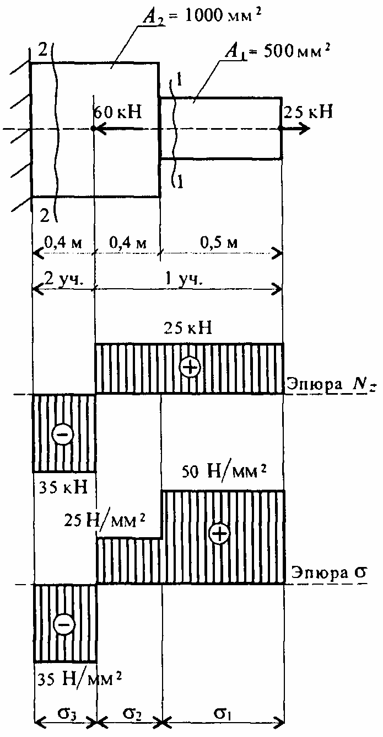
Рис 1

- Удлинения участков (материал — сталь Е = 2 • 10⁵Мпа):
$${Δl}_{1}=\frac{σ_{1}l_{1}}{E};{Δl}_{1}=\frac{\text{50}⋅0,5⋅{\text{10}}^{3}}{2⋅{\text{10}}^{5}}=0,\text{125}\text{мм}$$
$${Δl}_{2}=\frac{σ_{2}l_{2}}{E};{Δl}_{2}=\frac{\text{25}⋅0,4⋅{\text{10}}^{3}}{2⋅{\text{10}}^{5}}=0,\text{05}\text{мм}$$
$$Δl3_{3}=\frac{σ_{3}l_{3}}{E};{Δl}_{3}=\frac{−\text{35}⋅0,4⋅{\text{10}}^{3}}{2⋅{\text{10}}^{5}}=−0,\text{07}\text{мм}$$
Суммарное удлинение бруса (перемещение свободного конца).
$$Δl={Δl}_{1}+{Δl}_{2}+{Δl}_{3};Δl=0\text{.}\text{125}+0\text{.}\text{05}−0\text{.}\text{07}=0\text{.}\text{105}\text{мм}$$
Приложения
Таблица 1- Исходные данные
Номер схемы на рис. 2 |  |  |  |  |  |  |  |  |  | F₁ | F₂ | А₁ | А₂
1 | 2 | 3 | 4 | 5 | 6 | 7 | 8 | 9 | 10 | кН | кН | см² | см²
Варианты
00 | 01 | 02 | 03 | 04 | 05 | 06 | 07 | 08 | 09 | 5 | 4 | 2 | 1
10 | 11 | 12 | 13 | 14 | 15 | 16 | 17 | 18 | 19 | 4 | 5 | 2 | 1
20 | 21 | 22 | 23 | 24 | 25 | 26 | 27 | 28 | 29 | 6 | 6 | 3 | 2

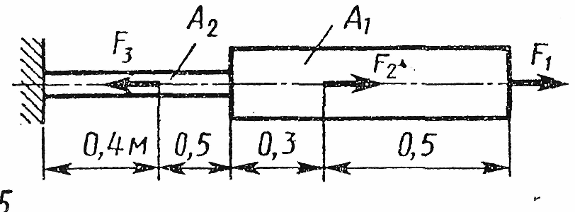  1 | 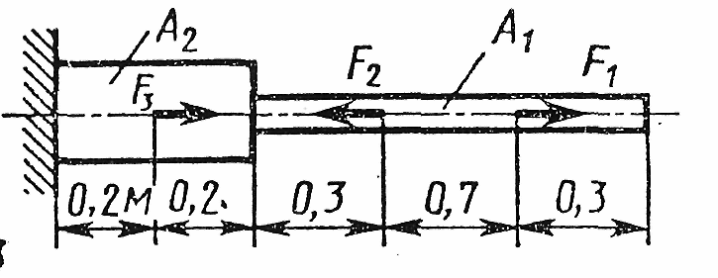  2
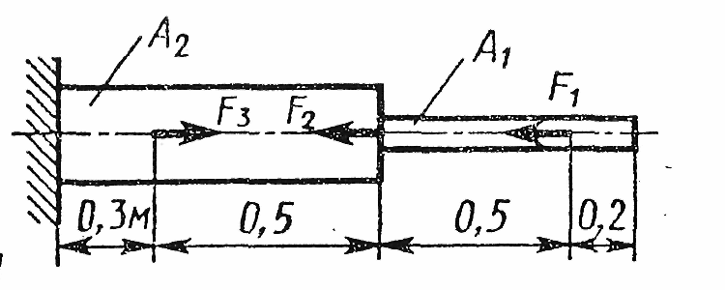  3 | 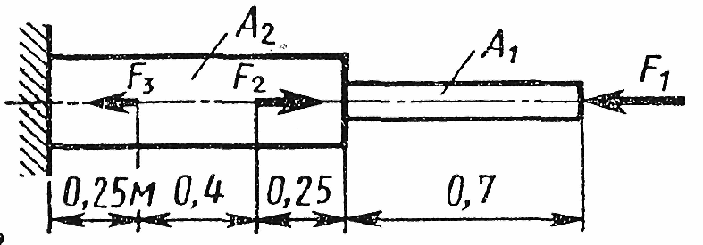  4
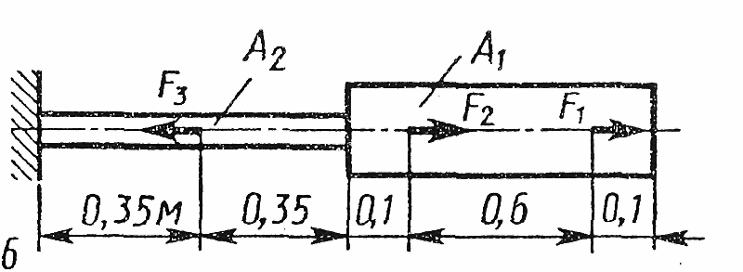  4 | 5
6 | 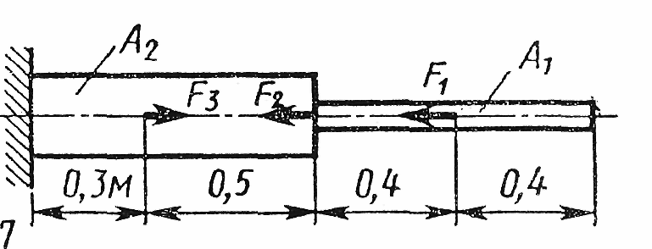  7
8  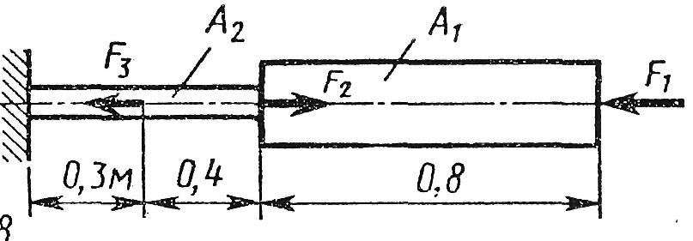 | 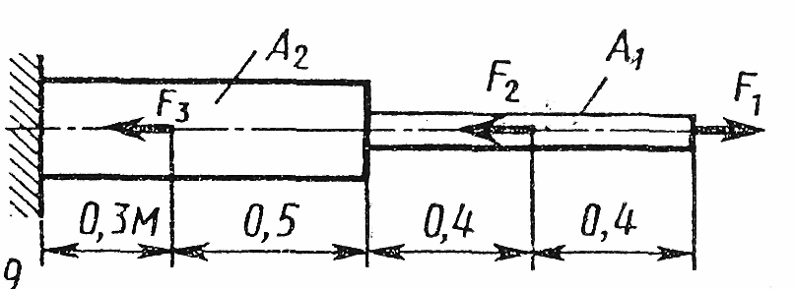  9

Рис. 1 Исходные данные.

Задание 3
Задание: Для привода рабочей машины, состоящей из механических передач (рис.1 Приложения) требуется определить угловые скорости, частоты вращения, вращающие моменты на валах с учетом КПД, если дано:
U_{p}- передаточное число редуктора;
P_{дв} – мощность электродвигателя;
n_{дв} – частота вращения вала электродвигателя.
Исходные данные: Принять по таблице 1, номер схемы принять по рис.1 Приложения.

Краткий теоретический материал
Основные кинематические и силовые соотношения в передачах
В каждой передаче различают два основных вала (рис. 1): ведущий 1 (входной) и ведомый 2 (выходной).
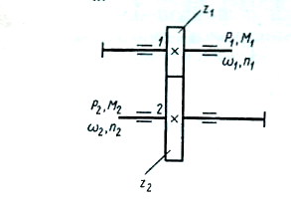
Рис. 1
Передача, состоящая только из ведущего и ведомого звеньев, называется одноступенчатой. Параметры одноступенчатой передачи, относящиеся к ведущему звену, снабжаются индексом «1», а к ведомому – «2».
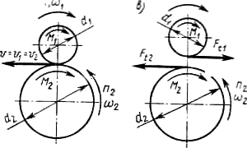
Рис. 2
Основные характеристики передачи:
- мощность Р₁ на ведущем и Р₂ ведомом валах, кВт;
- угловая скорость w₁ ведущего и w₂ ведомого валов, рад/с;
- частота вращения п₁ ведущего и п₂ ведомого валов, об/мин;
- коэффициент полезного действия (КПД) передачи: ή=Р₂/Р₁;
- окружная скорость ведущего или ведомого звена, м/с,
v = w*d/2 = π*n*d/60
где d—диаметр колеса, шкива и др., м.
При отсутствии скольжения окружные скорости обоих звеньев равны, т.е. v_{l} = v₂ (рис. 2);
- окружная сила передачи, Н;
F_{t} = P/v = 2M/d,
где Р—мощность, Вт;
v — окружная скорость, м/с.
- вращающий момент, Н * м
M=P/w = F_{t}d/2.
Вращающий момент на ведущем валу М₁ = Р₁/w₁ это момент движущих сил, и его направление совпадает с направлением вращения вала; момент на ведомом валу М₂ = Р₂/w₂ — это момент сил сопротивления, поэтому его направление противоположно направлению вращения вала.
При расчете передач часто пользуются зависимостью между вращающими моментами на валах. Эту зависимость получим, разделив выражение момента М₂ на М₁;
М₂/М₁=(Р₂/Р₁)=ή*и,
где и — передаточное число.
Передаточным отношением называется отношение угловых скоростей или частот вращения ведущего и ведомого звеньев.
В дальнейшем передаточное отношение для всех типов передач будем условно называть передаточным числом и обозначать через «и».
u = w₁/w₂ = d₂ /d₁ или и = n₁/n₂.
Для зубчатой передачи, понижающей угловую скорость, передаточное число: u=z₂/z₁
где: z₁ – число зубьев шестерни (зубчатое колесо с меньшим числом зубьев);
z₂ – число зубьев колеса (зубчатое колесо с большим числом зубьев).
Передачи для повышения угловой скорости (и<1) называют мультипликаторами или ускорителями. Если одной парой зубчатых колес нельзя обеспечить требуемое передаточное число, то применяют ряд последовательно соединенных одноступенчатых передач, так называемую многоступенчатую передачу.
На рис. 3 показана двухступенчатая зубчатая передача (двухступенчатый редуктор). Ее общее передаточное число
U_{общ} = (z₂/z_{l})(z₄/z₃) = u₁u₂
или
U_{общ}= и₁ *и₂*..*.и_{n},
где и₁, и ₂, …, и_{п} — передаточные числа каждой ступени.
Общий КПД многоступенчатой передачи
ή_{общ}=ή₁*ή₂*…*ή_{n},
где ή₁,ή₂…ή_{n} — КПД каждой кинематической пары _{г} (зубчатой, червячной, ременной и др.), а также других звеньев привода, где имеются потери мощности (подшипники, муфты).
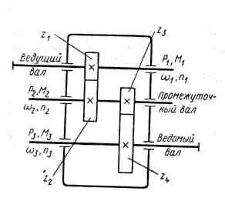
Рис. 3
Ход выполнения
1. Кратко повторить материал по теме «Основные кинематические и силовые соотношения в передачах».
2. Начертить схему данного одноступенчатого редуктора, записать «Дано».
3. Записать краткую характеристику редуктора.
4. Выполнить необходимые расчеты согласно примера выполнения.
5. Заполнить таблицу 1.

Порядок выполнения расчета
1. Определение передаточного числа ременной или цепной передачи
( если данные передачи имеются на схеме).
U₁=U_{р.п} = 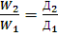:
где U_{р.п}- передаточное число ременной передачи;
Д₂ – диаметр ведомого шкива ременной передачи, мм ( взять со схемы привода);
Д₁- диаметр ведущего шкива ременной передачи, мм ( взять со схемы привода).
U₁=U_{ц.п} =:
где U_{ц.п}- передаточное число цепной передачи;
Z₂ – число зубьев ведомой звездочки ( взять со схемы привода);
Z₁ – число зубьев ведущей звездочки (взять со схемы привода).
Примечание: Данный расчет производится, если между электродвигателем и зубчатой передачей имеется ременная или цепная передача.
2. Определение угловой скорости вала электродвигателя
W_{дв}=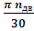; рад/с
где n_{дв} - частота вала двигателя (применять по исходным данным)
3. Угловая скорость вращения ведущего вала редуктора
W₁=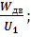
$W_{1}=\frac{W_{\text{дв}}}{U_{1}}$рад/с -
если между электродвигателем и редуктором имеется ременная или цепная передача;
W₁ =W_{дв} ; рад/с -
если межу электродвигателем и редуктором нет ременной или цепной передачи
4. Угловая скорость вращения ведомого вала редуктора.
W₂ = ; рад/с
где U_{p} – передаточное число редуктора( применять по таблице исходных данных)
5. Вращающий момент на валу электродвигателя
М_{дв} = ; н ×м
где Р_{дв} – мощность двигателя ( применять по таблице исходных данных)
6. Вращающий момент на ведущем валу редуктора
М₁ =U₁ ×M_{дв}× ŋ_{р.п} ; н ×м
где ŋ_{р.п} – коэффициент полезного действия ременной передачи ( применять по таблице 3)
- если между электродвигателем и редуктором имеется ременная передача.
М₁ =U₁ ×M_{дв}× ŋ_{ц.п} ; н ×м
где ŋ_{ц.п} – коэффициент полезного действия цепной передачи ( применять по таблице 3)
- если между электродвигателем и редуктором имеется цепная передача.
М₁ = M_{дв} ; н ×м
- если между электродвигателем и редуктором отсутствует ременная передача и цепная передача.
7. Вращающий момент на ведомом валу редуктора
М₂= M₁×U_{p}×ŋ_{p} ; н ×м
где U_{p} – передаточное число редуктора ( принять по заданию); ŋ_{p} – коэффициент полезного действия редуктора; ŋ_{p} =ŋ_{з.п}×ŋ ²_{п.п}
где ŋ_{з.п} - коэффициент полезного действия зубчатой передачи ( принять по таблице 3)
ŋ _{п.п} - коэффициент полезного действия подшипниковой пары ( принять по таблице 3)
8. Частота вращения ведомого вала редуктора
n₁₌ 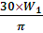 ; об/мин
9. Частота вращения ведомого вала редуктора
n₂₌ 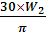 ; об/мин
Полученные расчеты сводим в таблицу 1.
Таблица 1
Вал передачи | W, рад/с | М, н×м | n, об/мин
1.Вал двигателя
2. Ведущий вал редуктора
3. Ведомый вал редуктора
Приложения
Таблица 1 - Исходные данные
№ варианта | № схемы на рис.4 | Мощность электродвигате-  ля | Частота вращения электродвига-  теля | Передаточное число редуктора
1 | 2 | 3 | 4 | 5
00 | 1 | 8,5 | 950 | 2,0
01 | 2 | 3,2 | 960 | 3,15
02 | 3 | 4,0 | 970 | 2,5
03 | 4 | 3,5 | 750 | 3,15
04 | 5 | 3.6 | 955 | 2
05 | 6 | 1,9 | 1440 | 12,5
06 | 7 | 2,8 | 146 | 16
07 | 8 | 2,6 | 1420 | 20
08 | 9 | 3,3 | 750 | 3,15
09 | 1 | 3,0 | 970 | 4
10 | 8 | 4,7 | 960 | 12
11 | 7 | 3,6 | 1440 | 20
12 | 5 | 2,0 | 980 | 25
13 | 1 | 6,4 | 720 | 1,6
14 | 1 | 8,5 | 710 | 4
15 | 2 | 9,8 | 935 | 1,25
16 | 3 | 4,4 | 970 | 1,6
17 | 8 | 8,6 | 989 | 32
18 | 4 | 3,7 | 970 | 4
19 | 6 | 3,2 | 980 | 2,5
20 | 1 | 2,6 | 980 | 1,25
21 | 2 | 2,1 | 970 | 2
22 | 3 | 2,9 | 1140 | 1,6
23 | 4 | 2,4 | 955 | 3,15
24 | 6 | 5,5 | 720 | 4
25 | 9 | 4,2 | 720 | 2,5
26 | 10 | 3,8 | 710 | 2
27 | 3 | 3,2 | 980 | 31,5
28 | 8 | 4,6 | 980 | 25
29 | 7 | 6,2 | 1000 | 20
30 | 10 | 5,6 | 710 | 1,6

Таблица 2 - Коэффициент полезных действий передач
Передача | Значение К.П.Д.
Цепная передача | 0,90- 0,95
Ременная передача | 0,95- 0,97
Муфта | 0,95
Подшипники качения | 0,99- 0,995
Зубчатая передача | 0,97-0,98

1 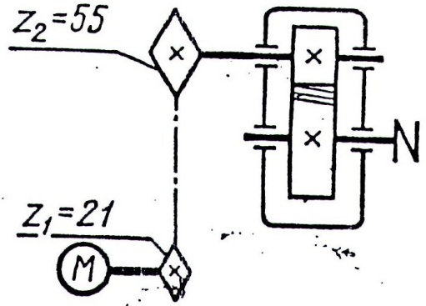 | 6 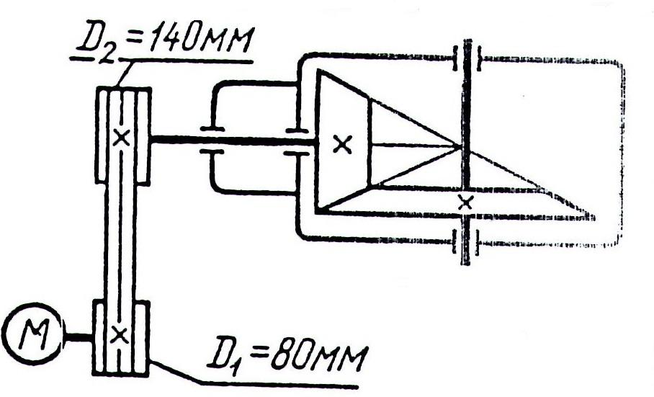
2 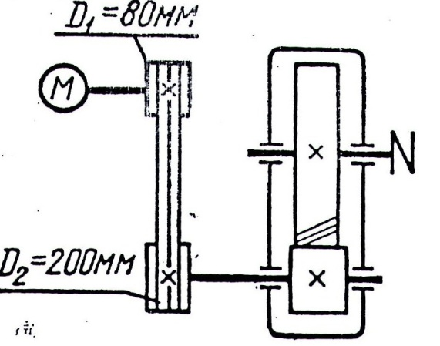 | 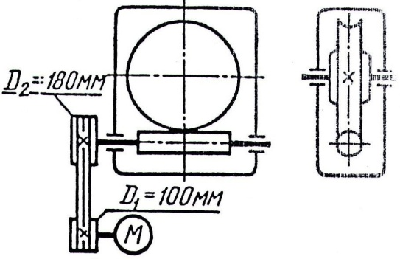  7
3 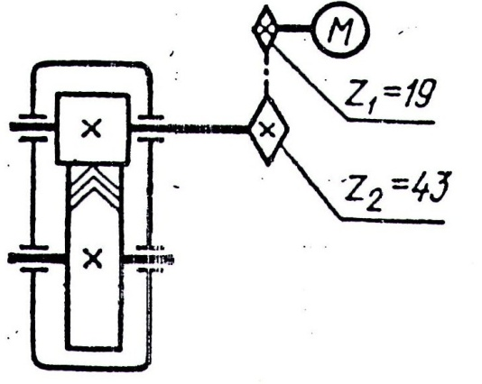 | 8 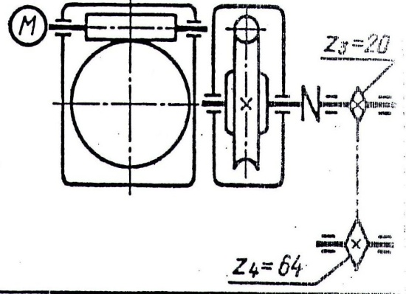
4 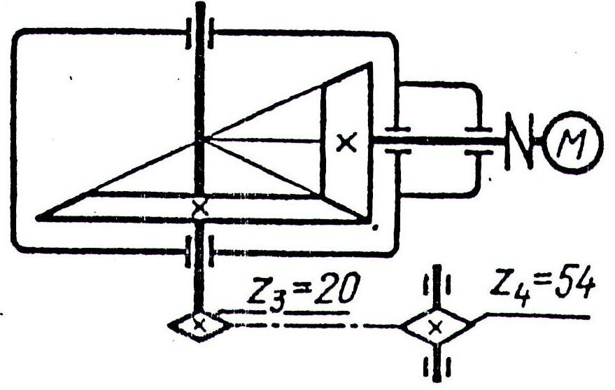 | 9 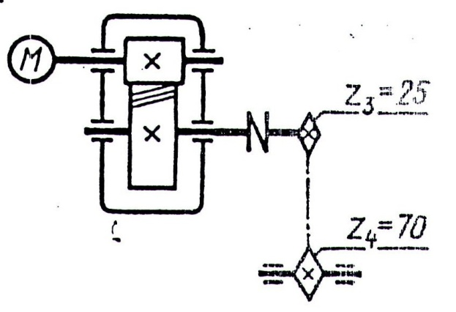
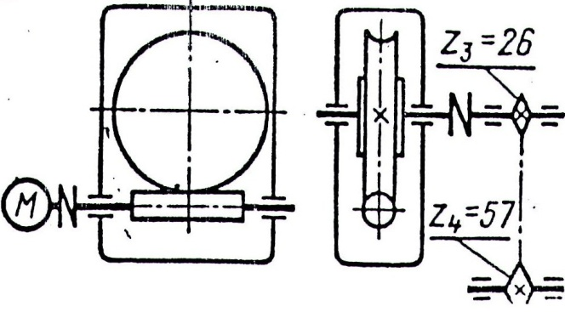  5 | 10 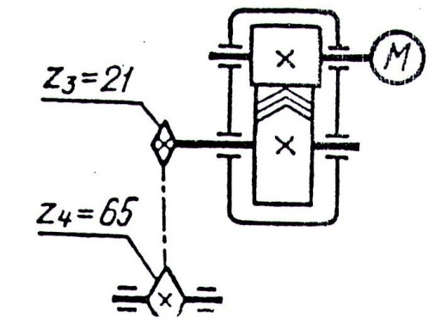

Рис.1

Теоретические задания
Номера теоретических заданий принять по таблице 1.
- Сформулировать пять аксиом статики
- Дать определение проекции силы на ось. Записать формулу, указать единицы измерения.
- Перечислить виды связей. Изобразить их схематично и показать направления реакций в них.
- Дать определение пары сил. Указать, какое действие оказывает пара на тело.
- Дать определение, записать формулу и указать единицы измерения момента силы относительно точки.
- Центр двух параллельных сил.
- Центр тяжести плоских фигур.
- Трение качения.
- Трение скольжения.
- Перечислить геометрические параметры ременных передач, дать их определение, записать формулу для определения.
- Перечислить достоинства сварочных соединений по сравнению с другими видами соединений.
- Пояснить этапы метода сечения для определения внутренних силовых факторов.
- Перечислить недостатки сварочных соединений по сравнению с другими видами соединений.
- Перечислить виды напряжений. Дать определение, записать формулу, буквенное обозначение для каждого вида. Привести примеры их действия.
- Перечислить виды шкивов ременных передач. Дать их характеристику и указать применение.
- Пояснить методику определения продольной силы и построения ее эпюры.
- Дать определение, записать формулу для расчета нормального напряжения при растяжении (сжатии). Пояснить методику построения эпюры нормальных напряжений в поперечных сечении.
- Сформулировать условие прочности при растяжении (сжатии). Записать формулу, пояснить величины, входящие в нее.
- Перечислить виды червяков по конструкции в червячных передачах.
- Назвать области применения шлицевых соединений
- Перечислит внутренние силовые факторы, возникающие при кручении. Пояснить методику построения эпюры крутящих моментов.
- Перечислить виды червячных колес. Указать материал для их изготовления.
- Шпоночные соединения: Перечислить достоинства, недостатки и область применения шпоночных соединений
- Перечислить достоинства, недостатки, область применения и классификацию ременных передачах.
- Перечислить виды шлицевых соединений и дать из краткую характеристику по конструкции и применению.
- Перечислить достоинства, недостатки и область применения ременных передач.
- Перечислить виды расчетов на жесткость при кручении. Дать их краткую характеристику
- Указать последовательность подбора и расчета шпоночных соединений.
- Указать методику и последовательность подбора подшипников качения.
- Перечислить назначение и классификацию муфт.
- Описать методику определения поперечной силы при поперечном изгибе и построения ее эпюры.
- Указать материалы изготовления передачи винт – гайка.
- Описать методику определения изгибающего момента при поперечном изгибе и построения его эпюры
- Привести полную классификацию подшипников качения.
- Записать дифференциальные зависимости между изгибающим моментом, поперечной силой и интенсивностью распределенной нагрузки. Пояснить величины. Входящие в эти формулы.
- Перечислить виды уплотнений подшипников узлов и дать их краткую характеристику по применению и конструкции.
- Устройство, преимущества, недостатки и применение цилиндрической прямозубой зубчатой передачи.
- Перечислить материал для изготовления подшипников скольжения и вкладышей. Указать их свойства, состав, термическую обработку.
- Перечислить виды расчетов на жесткость при поперечном изгибе, записать формулы. Пояснить величины входящие в них.
- Перечислить достоинства, недостатки и области применения подшипников качения.
Таблица 1.
В1 | В2 | В3 | В4 | В5 | В6 | В7 | В8 | В9 | В10 | В11 | В12 | В13 | В14 | В15 | В16 | В17 | В18 | В19 | В20
1 | 2 | 3 | 4 | 5 | 6 | 7 | 8 | 9 | 10 | 11 | 12 | 13 | 14 | 15 | 16 | 17 | 18 | 19 | 20
21 | 22 | 23 | 24 | 25 | 26 | 27 | 28 | 29 | 30 | 31 | 32 | 33 | 34 | 35 | 36 | 37 | 38 | 30 | 40

Список литературы.
- Олофинская В. П. Техническая механика: Курс лекций с вариантами практических и тестовых заданий: Учебное пособие. – М: ФОРУМ: ИНФРА – М, 2013. – 349., ил. – (Профессиональное образование.
- Олофинская В. П. Техническая механика: Детали машин: Курс лекций с вариантами практических и тестовых заданий: Учебное пособие. - М.:ФОРУМ: ИНФРА-М, 2014. - 208с. ил..
- Детали машин: Электронный учебник: Курс для студентов очной и заочной форм обучения. Составитель к. т. н., доцент кафедры теоретической и прикладной механики Каримов Ильдар.
- Интернет-ресурс «Техническая механика». Форма доступа: http://edu.vgasu.vrn.ru/SiteDirectory/UOP/DocLib13/Техническая%20механика.pdf ; ru.wikipedia.org
- Детали машин: Электронный учебник: Курс для студентов очной и заочной форм обучения. Составитель к. т. н., доцент кафедры теоретической и прикладной механики Каримов Ильдар.
- Интернет-ресурс «Техническая механика». Форма доступа: http://edu.vgasu.vrn.ru/SiteDirectory/UOP/DocLib13/Техническая механика.pdf ; ru.wikipedia.org

